23.11.2020

**Stunde**

**Thema: Was kostet die blaue Bluse? Ile kosztuje biała bluza?**

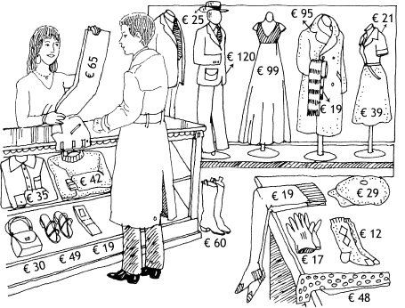

**Zapisz ile kosztują:**

* Kozaki, skarpety rękawiczki, sandały, płaszcz.

**Wpisz przy obrazku numer z tabelki.**

|  |  |  |
| --- | --- | --- |
| **DER** (maskulin) | **DIE** (feminin) | **DAS** (neutral) |
| 1. Rock 2. Mantel 3. Gürtel 4. Pullover 5. Bikini 6. Schuh 7. Handschuh 8. Stiefel 9. Schal 10. Flip-Flop- klapki 11. Hut 12. Schlafanzug | 1. Hose 2. Short – kurze Hose 3. Badehose 4. Socke 5. Jacke 6. Jeans 7. Mütze 8. Krawatte | 1. Kleid 2. Hemd 3. Unterhemd 4. T-Shirt |

|  |  |  |  |  |  |
| --- | --- | --- | --- | --- | --- |
| Sin título18 - copia.png | Sin título23.png | Sin título3.pngIgel.jpg | Sin título28.png | Sin título.png | images.jpg |
| Sin título27.png | Sin título11.png | Sin título19.png | Kleid.gif | Sin título9.png | schlafanzug.jpgSin título22.png |
| jeans.gif | rock.png | strumpf.jpgTiger.jpg | Sin título29.pngpullover.gif |  | Sin título4.png |
| mütze.jpg | Sin título12.png | Sin título25.pngSin título5.png |  | badehose.jpg | Hut.png |